なまえ : クラス:
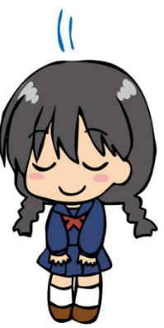
EVALUATION FINALE SEQUENCE 2
はじめまして。
わたしは エミです。じゅうにさいです。ブラジルじんです。リオから きました。
リオに すんでいます。
どうぞよろしく。

ドぞよろしく

Lire et comprendre | Comprendre des documents écrits de nature et difficultés variées issus de sources diverses | A B C D
- Lisez le texte puis, selon les informations repérées, indiquez dans les parenthèses si les affirmations suivantes sont justes (O) ou fausses (X)

( ) エミさんは 21さいです。 ( ) フランスじんです。
( ) リオから きました。 ( ) ブラジルに すんでいます。

Ecrire | Mobiliser les outils pour écrire, corriger, modifier son écrit | A B C D
- Répondez en japonais aux questions de compréhension du texte.
- このひとの なまえは エマですか。
- なんさいですか。
- にほんじんですか。
- どこから きましたか。
- どこに すんでいますか。

Ecrire | Reformuler un message, rendre compte, raconter, décrire, expliquer, argumenter | A B C D
- Vous rencontrez une personne pour la première fois. Présentez-vous à elle en japonais en réinvestissant les structures étudiées.

